Внешний вид флага Бурятии является отражением ее герба. Фигуры герба и его цвета использованы в бурятском флаге, подчеркивая внутреннюю взаимосвязь республиканской символики, создавая единство стиля и подчеркивая национальную целостность бурятского народа.

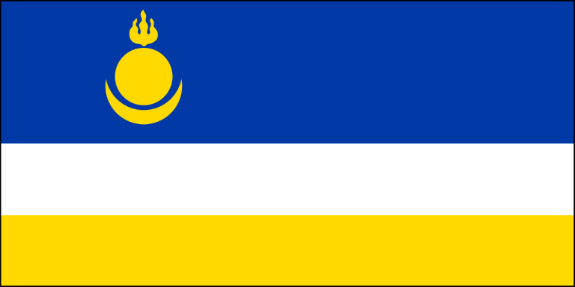

Изображение
Современный флаг Республики Бурятия — это триколор, состоящий из трех полос синего, белого и желтого цвета.

Прямоугольное полотно поделено на три неравновеликие полосы:

Верхняя, синяя полоска, занимает порядка 50% от общей ширины полотна.
Две следующие полоски – белая (средняя) и желтая (нижняя) занимают оставшуюся часть полотнища, деля ее пополам.
На синей полосе, ближе к древку, расположено бурятское соёмбо желтого цвета, которое идентично изображению на гербе республики. Оно состоит из:

Огня с тремя языками пламени вверху.
Солнца (круга) в середине.
Луны (полумесяцем) в нижней части фигуры.
Параметры полотнища
Геометрические параметры флага таковы:

Бурятский флаг имеет соотношение ширины и длины полотна – 2:3.
Синяя полоса полотнища занимает 50% его ширины, белая – 25% и желтая – 25%.
Соёмбо расположено от древка на расстоянии ¼ длины, в его кантоне.
Флаги Бурятии советского времени
Первый флаг у бурятов появился в советское время, в эпоху образования Бурято-Монгольской автономной республики.

В период с 1937 по 1978 г. флаг претерпел незначительные изменения, оставаясь по существу отражением государственного флага той эпохи:

В 1937 г. это было красное советское полотнище с аббревиатурой государства («РСФСР») и республики («БМАССР») на русском и бурято-монгольском языках.
В 1954 г. на красном полотне у древка появилась вертикальная голубая полоска. В кантоне – золотом серп, молот и пятиконечная звезда. Ниже, под ними две надписи: «Бурят-Монгольская АССР, Бурят-Монголой АССР» в две строки.
В 1958 г. в связи с переименованием республики вышеуказанные надписи были заменены на слова «Бурятская АССР». Эта золотая надпись красовалась на полотнище, расположенная в две строки под серпом и молотом только на русском языке.
В 1978 г. флаг остался таким же, каким и был, только немного изменились надписи: появились две надписи «Бурятская АССР. Буряадай АССР» двумя строчками.

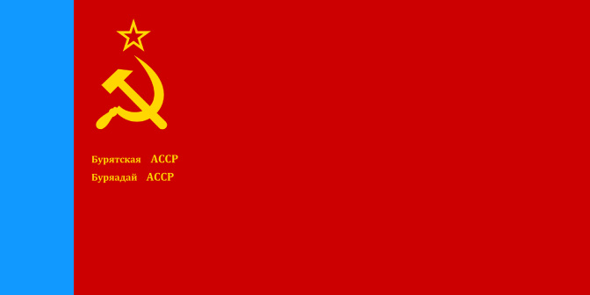

Атрибуты советской власти были упразднены в перестроечное время, когда каждая республика получила право разработать собственный символ.

История возникновения действующего флага
Советские флаги республик повторяли символику СССР и не блистали разнообразием. Возможность выразить в символике свое своеобразие и самобытность появилась у Бурятии лишь в постсоветское время.

Флаг утвержден руководством республики раньше герба на три года, в 1992 г. Над проектом флага работала творческая группа, куда входили Н.Д. Батуев, В.И. Рассадин, В.Н. Абаев, С.В. Калмыков. Создатели использовали непопулярные геральдические цвета (синий, белый, желтый), имеющие глубинный смысл и значение в бурятской культуре и разместила на полотнище древнюю идеограмму — соёмбо, подчеркивая тем самым свою общность с монгольским народом, единство их исторического и культурного прошлого.

Символика флага
Главный символ флага Бурятии – соёмбо – занимает на полотнище почетное место: этот монгольский символ расположен в кряже. Сам знак состоит из трех равнозначимых составляющих, изображенных схематично:

Огня, схематично изображенного здесь в виде очага с тремя язычками пламени. Огонь дарит тепло и свет людям, он символизирует возрождение, продолжение рода. Очаг выступает здесь как символ дома, семьи. Триединство пламени знаменует собой процветание монгольских народов в прошлом, настоящем и будущем.
Солнца в форме круга. Оно считается символом жизни, тепла, процветания, благополучия и богатства. Еще небесные светила в представлении монгол — супружеская пара, где солнце – жена, а месяц – муж, и они неразрывно связаны друг с другом.
Луны в форме полумесяца. В монгольских преданиях молодой месяц в тандеме с солнцем — прародители народа, его мать (солнце) и отец (месяц).
Этот символ изображен на флаге частично, тогда как в монгольском соёмбо эти три элемента — лишь верхняя часть целого знака. Соёмбо – графическое обозначение вечной жизни. Создатели, поместив его на полотнище, возможно, стремились подчеркнуть этим общность республики с Монголией, их общие корни и общую историю, ведь являясь частью РФ, Бурятия остается частью монгольской культуры.

Цветовая гамма флага
Выбор цветов республиканского флага его создатели объяснили особенностями развития бурятского народа, его представлениями о мире. Цветовая гамма флага сдержанная и ограничивается тремя цветами:

Синий. Для бурят этот цвет воплощение божественного начала – неба, поэтому полоса этого оттенка расположена в самом верху полотнища. Синий является олицетворением судьбы у бурят, а также этот цвет олицетворяет единство народов Бурятии, верность культурным традициям и почитание исторических корней народа.
Белый. Цвет, который традиционно ассоциируется со спокойствием, умиротворением, чистотой, нравственностью. Некоторые исследователи считают, что наличие на флаге синей и белой полосы подчеркивает связь республики с Россией, частью которой она и является за счет тех же цветовых полос на российском триколоре.
Желтый. Буряты издавна обожествляли и почитали два начала: мужское – Небо, воплощенное на флаге синей полосой, и женское – Землю, обозначенную нижней, желтой полосой. При этом желтый цвет, являясь цветом ламаизма, также почитаем народом Бурятии. Он олицетворяет собой стремление к совершенству, духовному развитию, единению человека с природой. Желто-золотой цвет, использованный для соёмбо, является символом постоянства, неизменности и стабильности.
Существует еще другая трактовка значений цветов флага Республики Бурятия, в основе которой три религии: тенгрианство (синий цвет), православие (белый), ламаизм (желтый).

Флаг Бурятии по насыщенности символов менее интересен, чем герб республики, но он также содержит древний символ соёмбо, который объединяет не только два официальных символов Бурятии между собой, но и связывает флаги Бурятии и Монголии, так как на последнем тоже имеется этот знак только в полном виде. Цвета флага, отражены и в гербе, подчеркивая связь и единство бурятских эмблем, в которых отражены исторические, культурные, национальные традиции и особенности Бурятии.

